# （一）Horizon服务

## 1.概述

OpenStack仪表板Dashboard服务的项目名称是Horizon，它所需的唯一服务是身份服务keystone，开发语言是python的web框架Django。

## 2.语言环境

Python 2.7、3.6或3.7

Django 1.11、2.0和2.2

Django 2.0和2.2支持在Train版本中处于试验阶段。

Ussuri发行版（Train发行版之后的下一个发行版）将使用Django 2.2作为主要的Django版本。Django 2.0支持将被删除。

## 3.可访问的keystone endpoint

keystone的endpoint是可以访问的。

## 4.其他服务都是可选的

从Stein版本开始，Horizon支持以下服务：

cinder：块状存储

glance：镜像管理

neutron：网络

nova：计算

swift：对象存储

如果已配置好服务keystone的endpoint，那么Horizon将对其进行检测并自动启用其支持。 Horizon还通过插件支持许多其他OpenStack服务。 在

# （二）Horizon服务安装

## 1.安装节点选择

计算节点（compute）上安装仪表板服务horizon 由于horizon运行需要apache，为了不影响控制节点上的keystone等其他服务使用的apache，故在计算节点上安装。安装之前确认以前安装的服务是否正常启动。

## 2.软件安装

安装dashboard服务

[root@compute ~]# yum install openstack-dashboard -y

安装httpd服务

yum -y install httpd

设置httpd服务的自动启动和开始：

systemctl enable httpd.service

systemctl start httpd.service

## 3. 修改local_setting本地控制台的配置文件

进入 /etc/openstack-dashboard/目录下，查看其中的配置文件：

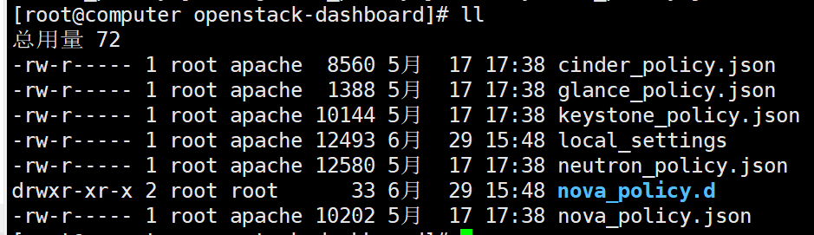

修改/etc/openstack-dashboard/local_settings本地控制台的配置文件：

#修改的内容如下：

#修改local_setting本地控制台的配置文件

#使用Python导入一个模块

import os

from django.utils.translation import ugettext_lazy as _

from openstack_dashboard.settings import HORIZON_CONFIG

#不开启调式

DEBUG = False

#只允许通过列表中指定的域名访问dashboard；允许通过指定的IP地址及域名#访问dahsboard；['*']表示允许所有域名

ALLOWED_HOSTS = ['*']

LOCAL_PATH = '/tmp'

#这是一个自定义的key，自动生成的。当多个dashboard实例分布在不同的机器上（通常在#一个负载均衡器）。你必须确保会话获取所有请求路由到相同的dashboard实

#例或你为它们设置相同的secret_key。

SECRET_KEY='9665a3cff2428daec89c'

#指定session引擎

SESSION_ENGINE = 'django.contrib.sessions.backends.cache'

#指定memcache地址及端口

CACHES = {

'default': {

'BACKEND': 'django.core.cache.backends.memcached.MemcachedCache',

'LOCATION': '192.168.112.146:11211',

}

}

#以下配置session信息存放到memcache中；session信息不仅可以存放到memcache中，也可以存放到其他地方

EMAIL_BACKEND = 'django.core.mail.backends.console.EmailBackend'

#Controller节点IP

OPENSTACK_HOST = "192.168.112.146"

#Keystone的URL

OPENSTACK_KEYSTONE_URL = "http://%s:5000/v3" % OPENSTACK_HOST

#让dashboard支持域

OPENSTACK_KEYSTONE_MULTIDOMAIN_SUPPORT = True

#配置openstack的API版本

OPENSTACK_API_VERSIONS = {

"identity": 3,

"image": 2,

"volume": 3,

}

Keystone的默认Domain为Default

OPENSTACK_KEYSTONE_DEFAULT_DOMAIN = "Default"

keystone的默认角色为user

OPENSTACK_KEYSTONE_DEFAULT_ROLE = "user"

neutron网络配置

OPENSTACK_NEUTRON_NETWORK = {

'enable_auto_allocated_network': False,

'enable_distributed_router': False,

'enable_fip_topology_check': False,

'enable_ha_router': False,

'enable_lb': False,

'enable_firewall': False,

'enable_vpn': False,

'enable_ipv6': True,

'enable_quotas': True,

'enable_rbac_policy': True,

'enable_router': True,

'default_dns_nameservers': [],

'supported_provider_types': ['*'],

'segmentation_id_range': {},

'extra_provider_types': {},

'supported_vnic_types': ['*'],

'physical_networks': [],

}

#定义使用的网络类型，[*]表示

TIME_ZONE = "Asia/Shanghai" #156行修改